Diagnóstico GTFS Recife

Ipea

14 de março de 2019

# GTFS de Recife

Diagnóstico do GTFS de Recife, com um tópico para cada arquivo.

## ROUTES

Comentários:

* Todos os route_type estao tipo 1, que significa metrô, e não onibus (tipo 3)

## SHAPES

Comentários:

* O shape_id nao apresenta a informação se é ida ou volta

## STOPS

Comentários:

* coluna stop_name é obrigatória, porém apresenta muitos NA
* coluna location_type apresentava 0 e 1, repetido ate o fim

## TRIPS

É observado a quantidade de partidas que cada linha tem durante um dia:

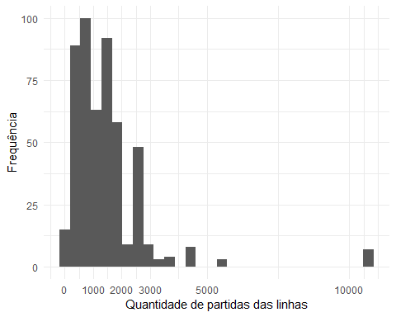

Como observado no gráfico, há um grande número de linhas que partem mais de 1000 vezes por dia, com casos até de linhas com mais de 10000 partidas por dia.

# STOP_TIMES

Para checar as frequências fora do normal observadas acima, algumas linhas são tomadas como exemplo. É observado o intervalo que saem veículos das linhas 169, 104COMPLEMENTAR, 2466:

* A linha 169 tem veículos saindo a cada 2s;
* A linha 104 tem veículos saindo a cada 9s;
* A linha 2466 tem veículos saindo a cada 30s.

Além disso, os horários de saída estão restritos no intervalo de meia noite até as 3 da manhã.